网站服务器的安装和设置

- 网站和数据库的安装和设置

我们的平台在网站方面采用了PHP作为网站架设的语言，至于为什么要采用PHP作为我们游戏网站的语言。除了网络上有大量基于PHP构建而成的网站，社区和其它程序，而且PHP本身也非常的简单。和我们当初设计这套平台的思想不谋而合。
至于数据库方面，我们采用了MYSQL作为我们的游戏和网站数据库，MYSQL比MSSQL小巧很多，而且功能强大。
我们使用了MYSQL作为我们的数据库，那么就需要一个管理这个数据库的工具，我在这里推荐两个工具给大家。

PhpMyAdmin

phpMyAdmin 是一个用PHP编写的，可以通过 web 方式控制和操作 MySQL 数据库。通过 phpMyAdmin 可以完全对数据库进行操作，例如建立、复制、删除数据等等。

官方网站为: http://www.phpmyadmin.net/

Navicat MySQL

Navicat是一个强大的MySQL数据库管理和开发工具。Navicat为专业开发者提供了一套强大的足够尖端的工具，但它对于新用户仍然是易于学习。使用了极好的图形用户界面（GUI），可以让你用一种安全和更为容易的方式快速和容易地创建、组织、存取和共享信息。

官方网站为: http://www.navicat.com/cn

Navicat MySQL比PhpMyAdmin功能更为强大，但这个工具是要钱的，如果你需要更为强大的管理功能，可以考虑买一个。

而我们平台网站服务器的架构主要基于Apache+php+mysql+phpmyadmin来组成。

可能看到这里，你马上要动手进行安装了。先别着急，请随我一步步的来，首先我们的平台只支持windows系统，不支持linux,uniux。
你可以选择一个一个的安装上面提到的东西，但我下面提供的软件可以一次性安装
上面提到的所有软件，而且不用配置，非常的傻瓜方便。

AppServ

AppServ 是 PHP 网页架站工具组合包，作者将一些网络上免费的架站资源重新包装成单一的安装程序，以方便初学者快速完成架站，AppServ 所包含的软件有：Apache、 Apache Monitor、PHP、MySQL、phpMyAdmin等。为帮助大家能够迅速的在本地试用EcShop软件，我们编写如下文档。如果您的本地机器没 有安装过php、mysql等系统，那么用这个软件则可以让你迅速搭建完整的底层环境，从而实现对EcShop的快速试用。
官方网站为: http://www.appservnetwork.com/

我们建议你下载AppServ 2.5.10版本，因为这个版本相对于比较稳定，下面提供下载地址：
http://prdownloads.sourceforge.net/appserv/appserv-win32-2.5.10.exe?download

文件下载下来后，下面我们讲解一下如果在自己电脑上架设这些软件。

安装文件下载后如下图所示，双击开始安装它：
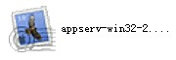
然后依次是next->I Agree，到这里后就是设置安装路径了，默认是安装到C盘，当然你也可以选择安装到其它的目录下。
接下来你会看到你要安装的软件：
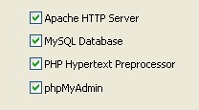

默认这四个软件都是要安装的，当然你也可以选择安装你需要的软件，不过我还是建议大家全部都安装。

然后开始安装Apache服务器：

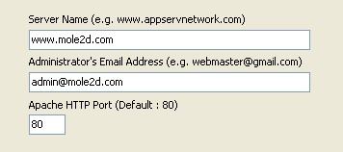

Http Port是默认的80端口，请不要修改，前面两个分别是设置网站的名称和网站管理员e-mail地址。

然后开始设置mysql，界面如下
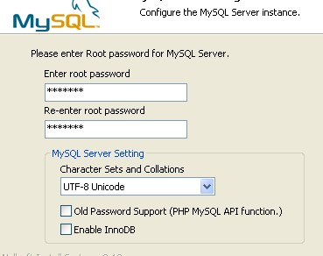

数据库默认的用户名是root，这里要设置的是这个默认用户的密码，连输入两次密码。
如果你要增加新的管理员用户，可以在后面使用Phpmyadmin来增加。

默认数据库的编码是采用UTF-8来编码的，这里也不要修改，因为UTF-8是国际通用的编码，设置这个编码后，我们的网站和游戏都采用这个编码，就不会出现乱码等情况，简化了整个工作的流程。

然后选择install来进行安装，安装完成后会进入到下面的界面：
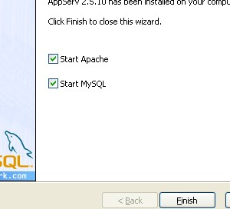

默认是启动apache服务器和mysql数据库，然后点击Finish按钮完成全部的安装。
到这里为止上面说的四个软件就全部安装上去了，下面我们来检查一下我们的网站服务器是否安装完毕。

打开浏览器，然后在网址那里输入:http://127.0.0.1，如果得到下面这个界面，就说明我们的服务器安装成功了。
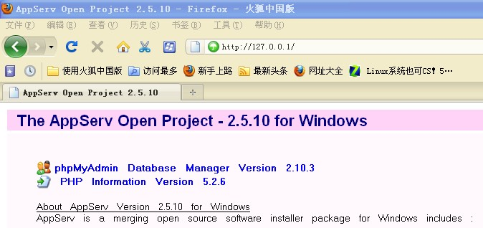

点击php Information Version 5.2.6界面可以查看到我们当前服务器安装了那些东西，支持什么样的功能等等。

而点击phpMyAdmin DataBase Manager Version 2.10.3就进入了我们的mysql数据库管理界面了。
点击这个链接后，它会让你输入用户名和密码。
默认安装的情况下，用户名请输入root,而密码就设置我们前面的安装设置的密码，像下图这样：
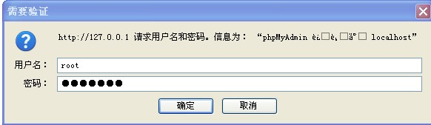

如果一切顺利，你将会看到下面的界面：
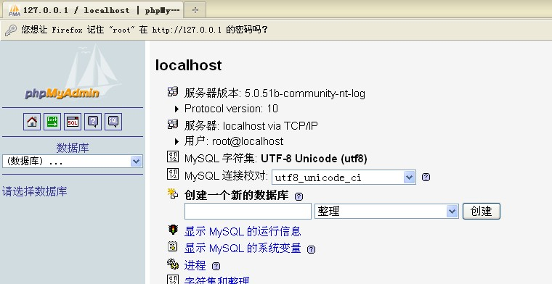

那就说明你的mysql数据库工作正常。
到这里为止，我们的网站服务器全部安装完毕。下面介绍如何将游戏平台安装到网站服务器上和应该注意的事项。

平台网站的安装和设置

这篇文章是在“网站服务器的安装和设置”后的第二篇手册，在阅读这篇手册的之前，请确定你的服务器已经能够运行正确。
我们的平台网站是通过PHP构建而成的，因此在安装，修改和使用方面都非常的方便。
平台网站部分提供用户管理，游戏管理，游戏房间管理，新闻管理等等整个平台所需要的管理功能。
而且整个游戏平台数据库的安装也是通过网站完成的。
下面我们详细地讲解一下平台网站的安装过程和网站在整个平台中的功能。

- 网站和数据库的安装

首先将molweb.rar解压出来，然后将整个文件夹拷到我们网站服务器所在的位置，如果按照上面安装手册默认的位置，应该是C:\AppServ\www，如下图所示：
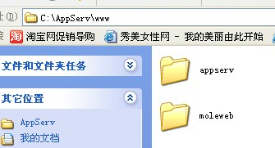

这个时候你可以通过网站来访问一下，网址为http://127.0.0.1/moleweb/，这个时候能显示我们的网站界面，但这个时候并不能使用，下面我们来一步步安装和配置我们的网站。
在地址栏中输入http://127.0.0.1/moleweb/install/ 来进行我们网站的安装，安装界面如下图所示：
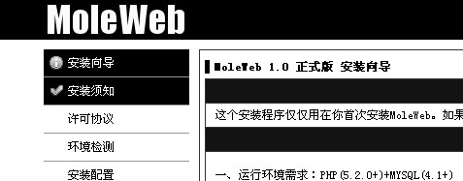

依次开始下一步，当到底安装配置时，我需要讲解一下参数的设置：
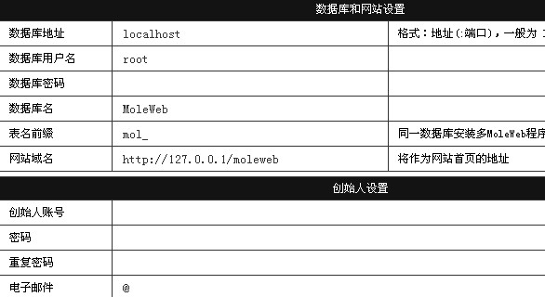
‘数据库和网站设置’用于设置我们当前平台所使用到的数据库地址和链接数据的用户名和密码。
后面用于设置我们平台所使用到的数据库表，这个表名和表名前缀最好不要修改，因为这关系到后面平台游戏服务器的设置，后面我们将在平台游戏服务器设置中详细讲解。
‘创始人设置’用于设置我们平台网站的超级管理员，我们平台当前只分为超级管理员和普通用户，超级管理员拥有所有的操作权利。
然后一直‘下一步’，如果一切顺利的话，会显示下面的截图，到这里我们的平台就算设置成功了。
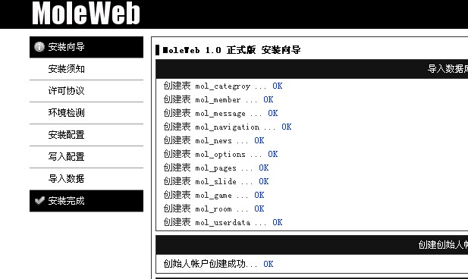
这个时候，你就可以选择去后台或者前台去看一下，或者打开数据库，你会发现多了一个MoleWeb的数据库和一系列表。
还有就是网站安装完成后，请删除我们刚才网站服务器中moleweb/Install目录，这样做是为了防止别人再次安装。
平台网站和数据库的安装非常的简单，下面我们就进入平台后台看看平台拥有哪些功能。

- 平台网站功能

点击进入后台，将看到我们的后台进入页面，在这里输入我们刚才在‘创始人设置’中设置的用户名和密码后，如果成功的话，你将会看到下面的页面：
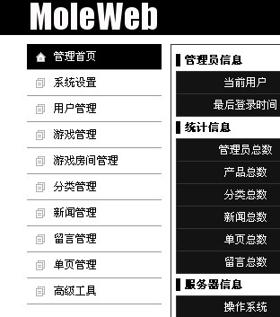

下面我分别讲讲各项的功能和操作。

管理首页

这个页面可以看到我们当前网站服务器的一些信息和平台的信息。

系统设置

就是设置网站的标题，网站的一些信息，关键字什么的，这些信息在google,baidu等搜索引擎时十分的有效，会有助于这些搜索引擎搜录你的网站，提高网站的点击率。

用户管理

管理当前所有的用户，包括游戏用户和管理员用户，当然你也可以在这里随意的设置某个用户的管理权限，查看他的用户信息等等。

游戏管理

平台所有的游戏的管理都在这里网站，你可以为某个游戏设置它的ID号，游戏名称和游戏描述，这些都可以在网站前台进行查询。
当然这些信息对于游戏服务器来说也是非常有用的，这个将在后面的手册中进行详细讲解。

游戏房间管理

一个游戏可以拥有不同类型的游戏房间，在这里也就是说管理所有的游戏服务器，我们的游戏可以按照各种类型来进行游戏。比如，斗地主游戏，你可以搞成休闲游戏，也可以搞成比赛游戏等等，都是在这里进行管理。

分类管理

此项功能系统保留，暂无用处。

新闻管理

管理当前系统所有的新闻和公告等等信息。

留言管理

管理当前系统中所有的用户反馈。

单页管理
这个功能用于管理当前系统中需要用到的一次性的界面，而这个界面又需要随时的变动。比如当前在我们的游戏中的下载界面和用户注册协议界面等等相似的界面都在这个功能界面中进行管理。

高级工具

这项功能中管理着我们平台功能分布等东西。

当前，我们的平台网站只具备上述的一些基本功能，随着后面平台的不断完善，会有新的功能被加入进来。

值得注意的问题

但你在浏览器中输入http://127.0.0.1/moleweb/install/时，可能会出现下面提示：

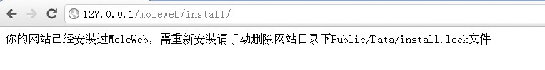

如果出现上面的提示，说明你的网站已经安装过了，或者没有删除网站目录下Public\Data目录下的install.lock文件。
删除这个文件后，重新输入上面的地址将重新安装网站和数据。

Mole2d游戏平台安装和设置

这篇手册是假设你已经按照前面两篇手册安装了网站服务器和网站了。这篇手册中我们将讲解如何安装游戏平台部分。
我们的平台总共分成四个部分：网站系统，服务器系统，客户端系统和工具部分。
在这篇手册中，我们将讲解服务器系统的安装，游戏更新和下载设置，客户端如何打包和设置，如何调试整套系统。
在后面的手册中，我们将详细讲解游戏的开发流程和注意事项，还有游戏开发工具的使用。

- 游戏服务器的安装

下面我们来看看游戏服务器的配置，这个相对要难一点，游戏服务器的界面如下。
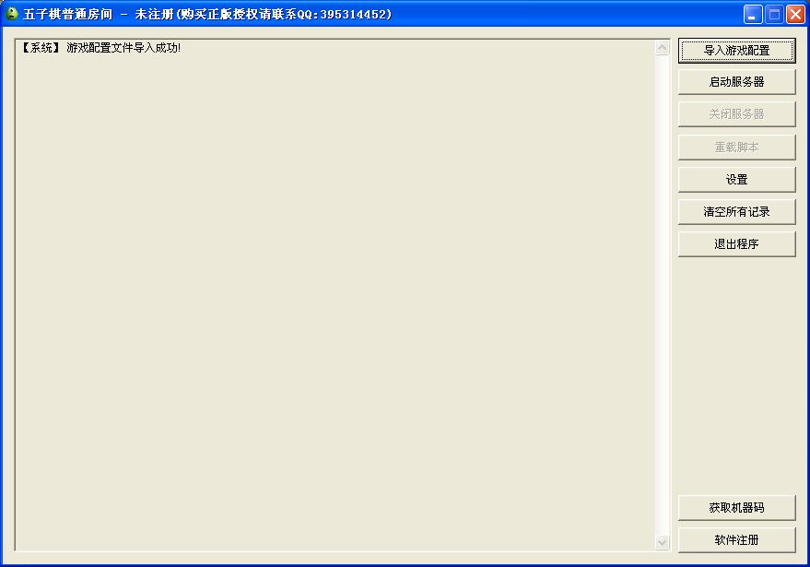

我们打开游戏服务器要做的第一件事就是导入指定游戏的配置，我们平台现在只提供一个五子棋进行演示，下面我们就详细讲解五子棋的配置过程。

首先点击”导入游戏配置”按钮，我们的游戏配置一般都放在“game-configs”这个文件中，而游戏具体的脚本逻辑可以单独放在另一个文件中，比如在这里，我们把五子棋的逻辑放在了“wzq-scripts”文件中。
当我们需要加载某个游戏，只需要加载游戏的配置就可以了。

Ok，我们在这里已经导入五子棋的脚本，下面我们点击“设置”按钮来设置这个服务器的参数。

设置界面如下：

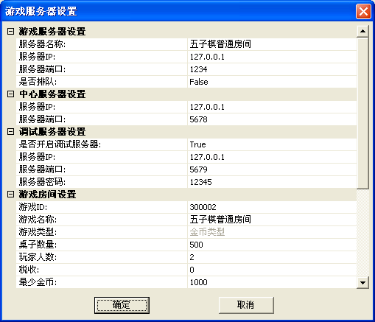

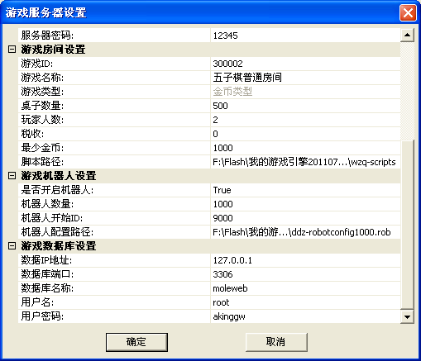

下面我们分别讲解这些参数的用途：

- 游戏服务器设置

服务器名称: 也就是我们游戏服务器启动后的名称
服务器IP: 就是我们游戏服务器启动的IP地址，请注意区分你的应用是在局域网进行还是广域网进行。
服务器端口: 服务器启动的游戏端口，用于客户端连接。
是否排队:如果设置成true表示游戏进入方式是排队的进入而不是显示桌子列表；而如果设置成false，就表示按照桌子列表，玩家自己决定坐那张桌子。

- 中心服务器设置

服务器IP:也就是我们中心服务器所在的IP地址，中心服务器用于管理我们所有的游戏服务器。
服务器端口:也就是我们中心服务器所在的端口

- 调试服务器设置

是否开启调试服务器: 我们的游戏服务器提供客户端实时调试游戏服务器代码的功能，只要在游戏服务器启动时开始调试功能，就能在客户端实时的调试游戏服务器代码了。
服务器IP:调试服务器的IP地址
服务器端口:调试服务器的端口
服务器密码:进入调试服务器是需要密码验证的，这样做是为了防止一些别有用心的人偷取游戏的代码。当然在游戏实际运行中，最好关闭这个功能，调试功能只是在游戏不完善的情况下使用。

- 游戏房间设置

游戏ID:这个必须和我们在网站后台设置的游戏ID相同,这个是房间的ID。
游戏名称:这个也必须和我们在网站后台设置的游戏名称相同
游戏类型:一共有金币，积分，比赛和练习四种游戏类型，游戏服务器可以根据这些不同的游戏类型做相应的游戏玩法。
桌子数量:就是这个服务器要开启多少张桌子共玩家玩耍，我们建议你不要开太多，我们单台游戏服务器最高能承受的人数在2000人左右，我们建议你在这个范围值基础上开你所需要的桌子。
玩家人数:就是一张桌子允许的最大玩家人数，我们一个桌子最大允许500人同时进行游戏。
税收:玩家玩游戏应缴纳多少税收
最少金币:进入这个游戏房间需要的最少金币值
脚本路径:就是我们这个游戏服务器使用的游戏脚本的路径。

5. 游戏机器人设置

是否开启机器人:我们游戏服务器也提供机器人功能的支持，如果你当前游戏要使用机器人的话，就设置成true。
机器人数量:要开启的机器人的数量
机器人开始ID:机器人的开始ID，机器人的ID值不要和用户的ID值相重复，所以要设置的尽量足够大。
机器人配置路径:用于加载我们所有机器人的信息，机器人的信息不是存储在数据库中的，是直接从这个文件中进行加载的。

6.游戏数据库设置

数据库IP地址:我们游戏服务器使用的数据库的IP地址
数据库端口: 我们游戏服务器使用的数据库的端口号
数据库名称: 我们游戏服务器使用的数据库的名称
用户名:登陆数据库的用户名
用户密码:登陆数据库的用户密码

当然你也可以通过游戏设置来修改它。现在我们启动游戏服务器，如果一切顺利的话，你会看到下面的提示，这就表示你的游戏启动成功了。
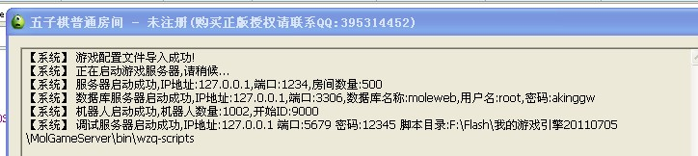

下面我们就来用客户端登录吧。

在打开客户端之前，我们先看看如何配置游戏客户端，游戏客户端在客户端所在目录下clientconfig.ini文件，用记事本打开它，我们讲讲这些参数的用处。

ServerIp : 也就是我们要连接的游戏服务器的IP，在这里我们是127.0.0.1
ServerPort 我们要连接的游戏服务器的端口
Ver 当前客户端版本号，这个主要用于游戏更新只用
Address 游戏要更新的文件列表的地址

下面我们到网站注册一个用户名用于测试我们的游戏，如果你按照我们手册的安装，你的网址应该为：http://127.0.0.1/moleweb/
然后选择“用户管理”会出现一个登录的界面，我们选择下面的“注册”按钮开始我们的用户注册。
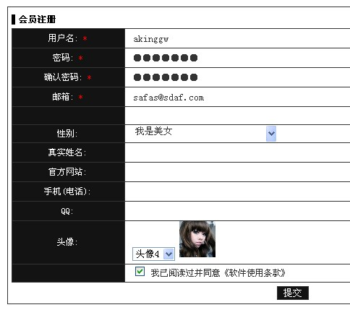
用户注册成功了，你可以通过登录来管理和修改你的用户资料。
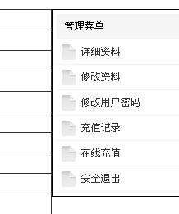

现在客户端登录是下面这个文件，双击打开它。
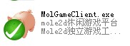
会出现一个游戏登陆框，然后输入你刚在在网站注册的用户名和密码：

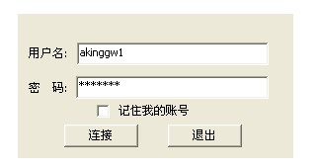

由于我们的平台是一个全新的平台，因此我们现在只是通过五子棋游戏来演示整个平台的功能。
如果一切顺利的话，你就会看这个服务器所有的桌子列表，因为在这个演示中我开启了1000多个机器人，因此，就得到下面的截图，机器人密密麻麻的坐在桌子上进行游戏。

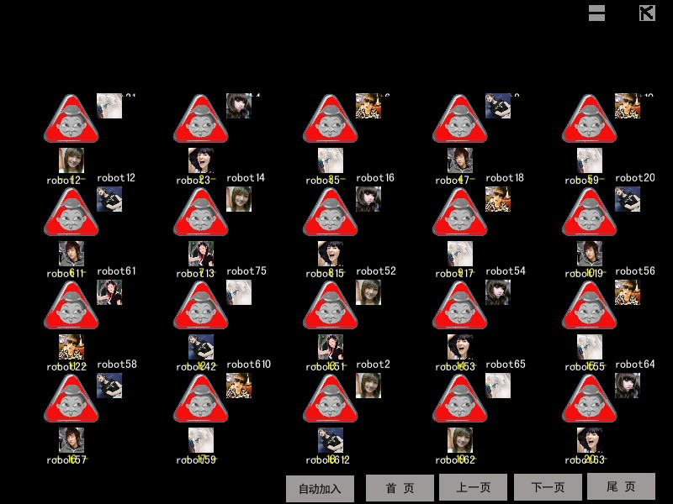

我们现在的平台支持旁观，百人房间，掉线重连等等功能，整个游戏界面全部采用DirectX实现，因此能支持非常酷炫的效果。

为了更加高效快速的开发游戏，我们专门开发了一款游戏设计工具，可以很好的编辑游戏脚本，动画和用户界面。
如果需要详细了解整个编辑器的内容，请参考：
http://blog.sina.com.cn/u/2147165484

下面为我测试旁观功能的截图：

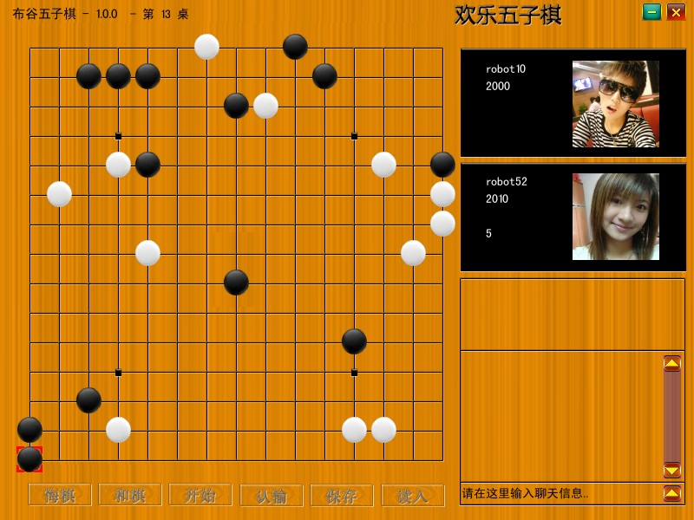

- 游戏更新和下载设置（暂时无用）

下面我们将分开讲解游戏的更新和下载设置。
首先，我们讲解如何设置游戏的下载：
我们每个游戏都有一个唯一的ID号，比如五子棋是300002，而我们的游戏也是根据这个ID号来进行的，我们打开客户端games目录下，你会看到有一个300002的目录，然后你再打开300002目录，你就会发现下面这些目录：

前面是个目录是游戏的UI配置，图片，声音和脚本文件，而后面的updateversion.ini文件是用于游戏更新用的，我们后面将讲到。

我们的文件是通过zip的方式压缩后放到网站，然后游戏通过网站下载这些zip文件到本地的。
因此，首先我们把300002 这个目录用winrar压缩成zip的压缩包，然后到我们网站所在的路径，如果你按照手册的安装，那么路径应该为：
C:\AppServ\www\moleweb。

这个时候，你发现你的网站目录下有两个文件夹：


Gameupdate用于游戏更新用的，而gamedownload就是用于文件下载用的。将刚才的300002.zip拷贝到gamedownload下就可以了。记住客户端hall中的mainframeconfig.ini文件下的homepage必须指向正确的网址。

接下来，我们再看看游戏的更新，首先打开300002文件夹下的updateversion.ini，你会发现像下面这个样子。
[update]
ver=1.0
address=http://127.0.0.1/moleweb/gameupdate/300002/updateversion.xml

ver表示当前游戏版本
address表示要更新的游戏配置

下面我们再打开updateversion.xml文件看一下，像下面这样：
<UPDATEVERSION ver="1.1">
<UPDATEFILE path="http://127.0.0.1/moleweb/gameupdate/300002/300002.zip" />
</UPDATEVERSION>

Ver 表示要更新的游戏版本
而后面跟着我们要更新的所有文件的网络路径。

这里值得注意的一点是我们的网站上的300002.zip文件中的updateversion.ini文件中的版本号必须和updateversion.xml相同，不然会出现重复更新的情况。

- 客户端如何打包和设置

如何将我们的客户端打包成一个安装程序，其实工具是挺多的。我们系统使用的是Nullsoft Scriptable Install System。这个程序是一个开源的打包系统，它的网址为：http://nsis.sourceforge.net/Main_Page

首先，我们需要下载和安装这个系统，在http://nsis.sourceforge.net/Download

到这个时候其实已经可以用了，但不是很好用。但它有一些比较好用的编辑器可以简化我们写脚本的过程，这里我们推荐HM VNISEdit。

HM VNISEdit(编辑器)这个只是NSIS脚本代码的一个编辑器.如需编译还要下载NSIS。
把一个最强的 NSIS 脚本编辑工具变得更加强大，令到 NSIS 脚本编辑更加趋于简单。

你可以到http://www.97sky.cn/soft/11058.html 进行下载和安装，启动后的界面如下：
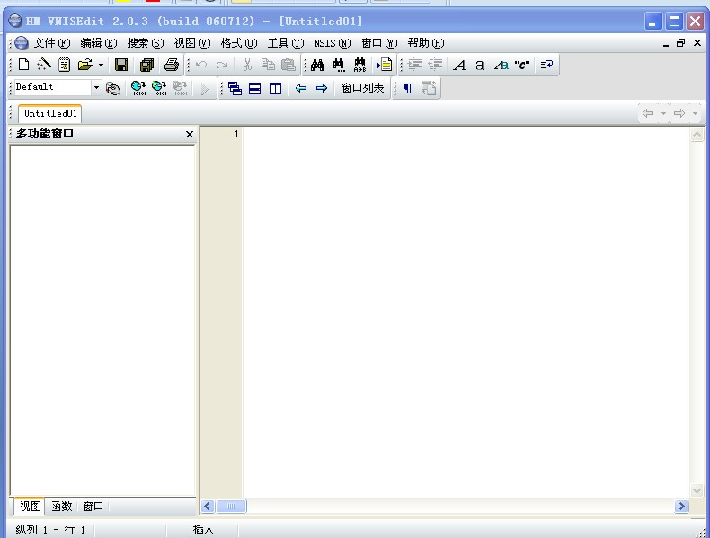

然后通过它的脚本生成向导来一步步完成所有的脚本生存，我们在这里就不详细讲解，如不了解它的使用，请baidu一些文章来看一下。

最后，你将得到一个类似这样的安装程序。
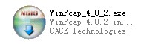

到这里你的游戏系统就完成。

